De dichter en beeldend kunstenaar van wie hier een gedicht wordt gepubliceerd, is in de loop der tijden wisselend in de belangstelling geweest, hoewel er altijd een kleine kring van bewonderaars is geweest.
Het werk van William Blake (1757-1827) met grote verbeeldingskracht, duistere teksten en mystieke inslag heeft door die eigenschappen vooral degenen die zich aangetrokken voelen tot de esoterie aangesproken. De manier waarop hij zijn werk presenteerde speelt daarbij zeker een rol. Hij was een begenadigd graficus en maakte van de tekst van zijn gedichten vaak een gravure met een illustratie van het onderwerp.
Zodoende is hij een van de meest interessante en originele figuren van de Engelstalige letteren.
Het onderstaand gedicht is afkomstig uit de bundel “Songs of Innocence and Experience”. Het geeft een bespiegeling over de eenvoud en complexiteit van het leven, als altijd verbonden met de dood.
De tekst is uit de heruitgave van 1982.
De vertaling is van de hand van de dichter Keuls, gepubliceerd in het tijdschrift Maatstaf in 1962.

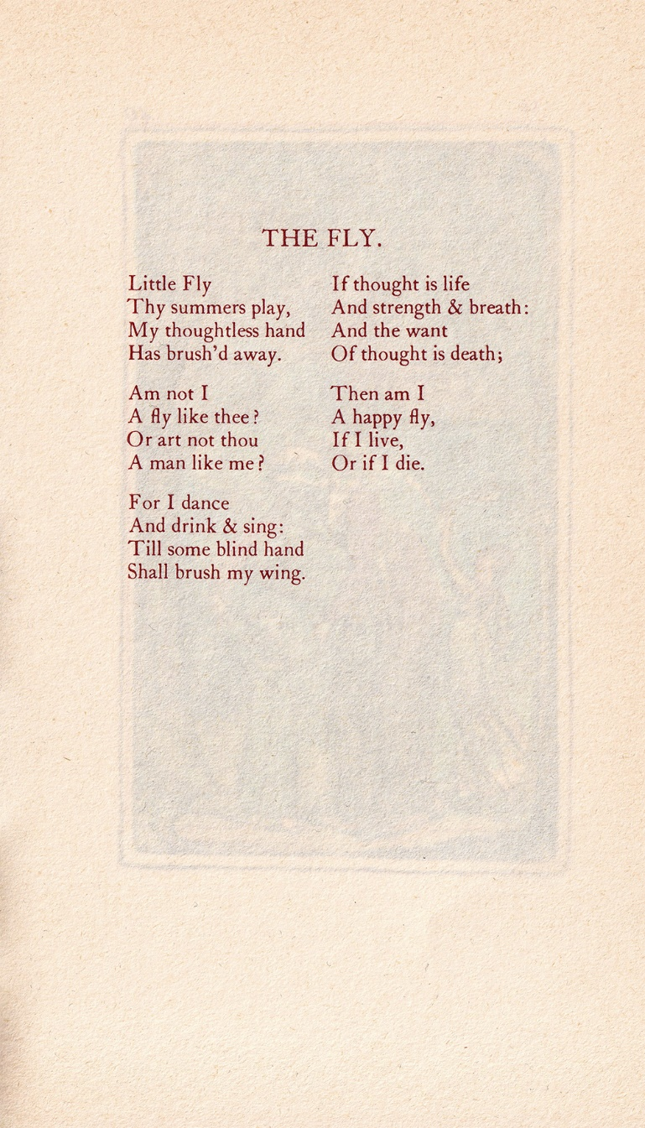
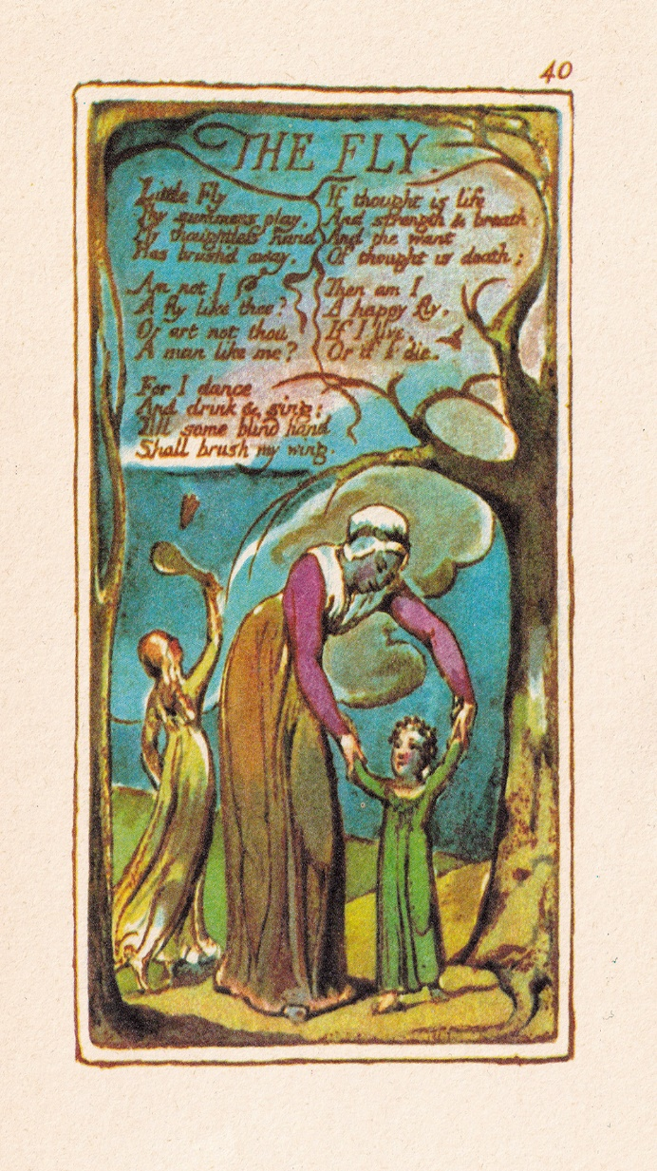

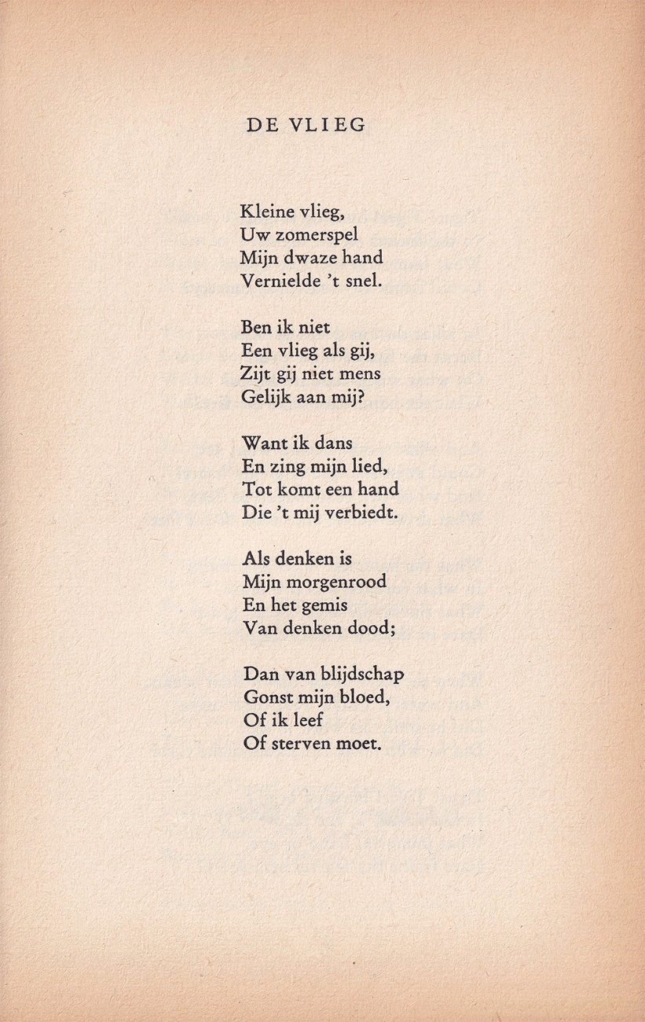

Deze werden gepubliceerd in 1789 met de tweede reeks uitgebreid in 1794.

